АДМИНИСТРАЦИЯ ГОРОДА  ГОРНО-АЛТАЙСКА | 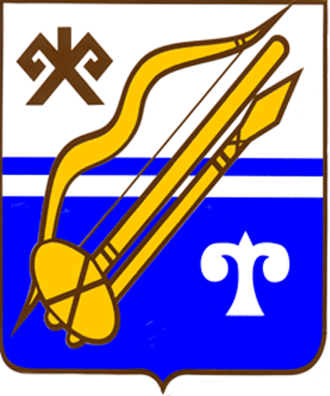 | ГОРНО-АЛТАЙСК КАЛАНЫҤ  АДМИНИСТРАЦИЯЗЫ
РАСПОРЯЖЕНИЕ |  | JАКАAH

от «15» марта 2017 года № 319-р

г.Горно-Алтайск

Об отмене некоторых распоряжений Администрации города
Горно-Алтайска

В соответствии со статьей 45 Устава муниципального образования «Город Горно-Алтайск», принятого постановлением Горно-Алтайского городского Совета депутатов от 29 августа 2013 года № 12-3, распоряжением Администрации города Горно-Алтайска от 21 декабря 2016 года № 2003-р «О распределении обязанностей»:
1. Отменить:
распоряжение Администрации города Горно-Алтайска от 12 января 2017 года № 14-р «Об утверждении состава городской межведомственной комиссии по обследованию жилых помещений инвалидов и общего имущества в многоквартирных домах, входящих в жилищный фонд муниципального образования «Город Горно-Алтайск»»;
распоряжение Администрации города Горно-Алтайска от 9 марта 2017 года № 275-р «О внесении изменений в состав городской межведомственной комиссии по обследованию жилых помещений инвалидов и общего имущества в многоквартирных домах, входящих в жилищный фонд муниципального образования «Город Горно-Алтайск», утвержденный распоряжением Администрации города Горно-Алтайска от 12 января 2017 года № 14-р».
- Отделу информационной политики и связей с общественностью Администрации города Горно-Алтайска в течение 5-ти рабочих дней со дня подписания настоящего Распоряжения опубликовать его на официальном портале муниципального образования «Город Горно-Алтайск», а в газете «Вестник Горно-Алтайска» опубликовать информацию, содержащую сведения о реквизитах принятого правового акта (дата принятия, номер, наименование правового акта), кратком его содержании, дате его опубликования на официальном портале муниципального образования «Город Горно-Алтайск» в сети «Интернет».
3. Настоящее Распоряжение вступает в силу со дня его подписания.

Первый заместитель
главы администрации
города Горно-Алтайска О.А. Сафронова

С.С. Тюхтенев
М.Ю. Насонова

Абрамова О.В., 2-40-68

